Matemática 2° medio / Unidad 3 / OA 8 / Actividad 9

La imagen muestra el modelo de una casa. El ángulo α de la pendiente del techo se mide en relación con la horizontal. La casa tiene un ancho total b = 12 m, un largo c = 10 m, y el ángulo de la pendiente del techo es α = 20°.

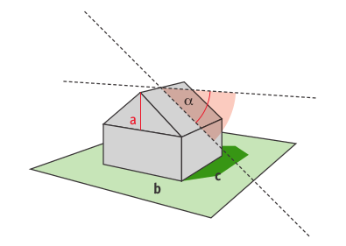
- Determinan la altura a que tiene la punta del techo sobre el segundo piso.
- Calculan el área total del techo.

MATEMÁTICA | Programa de Estudio | 2° medio

